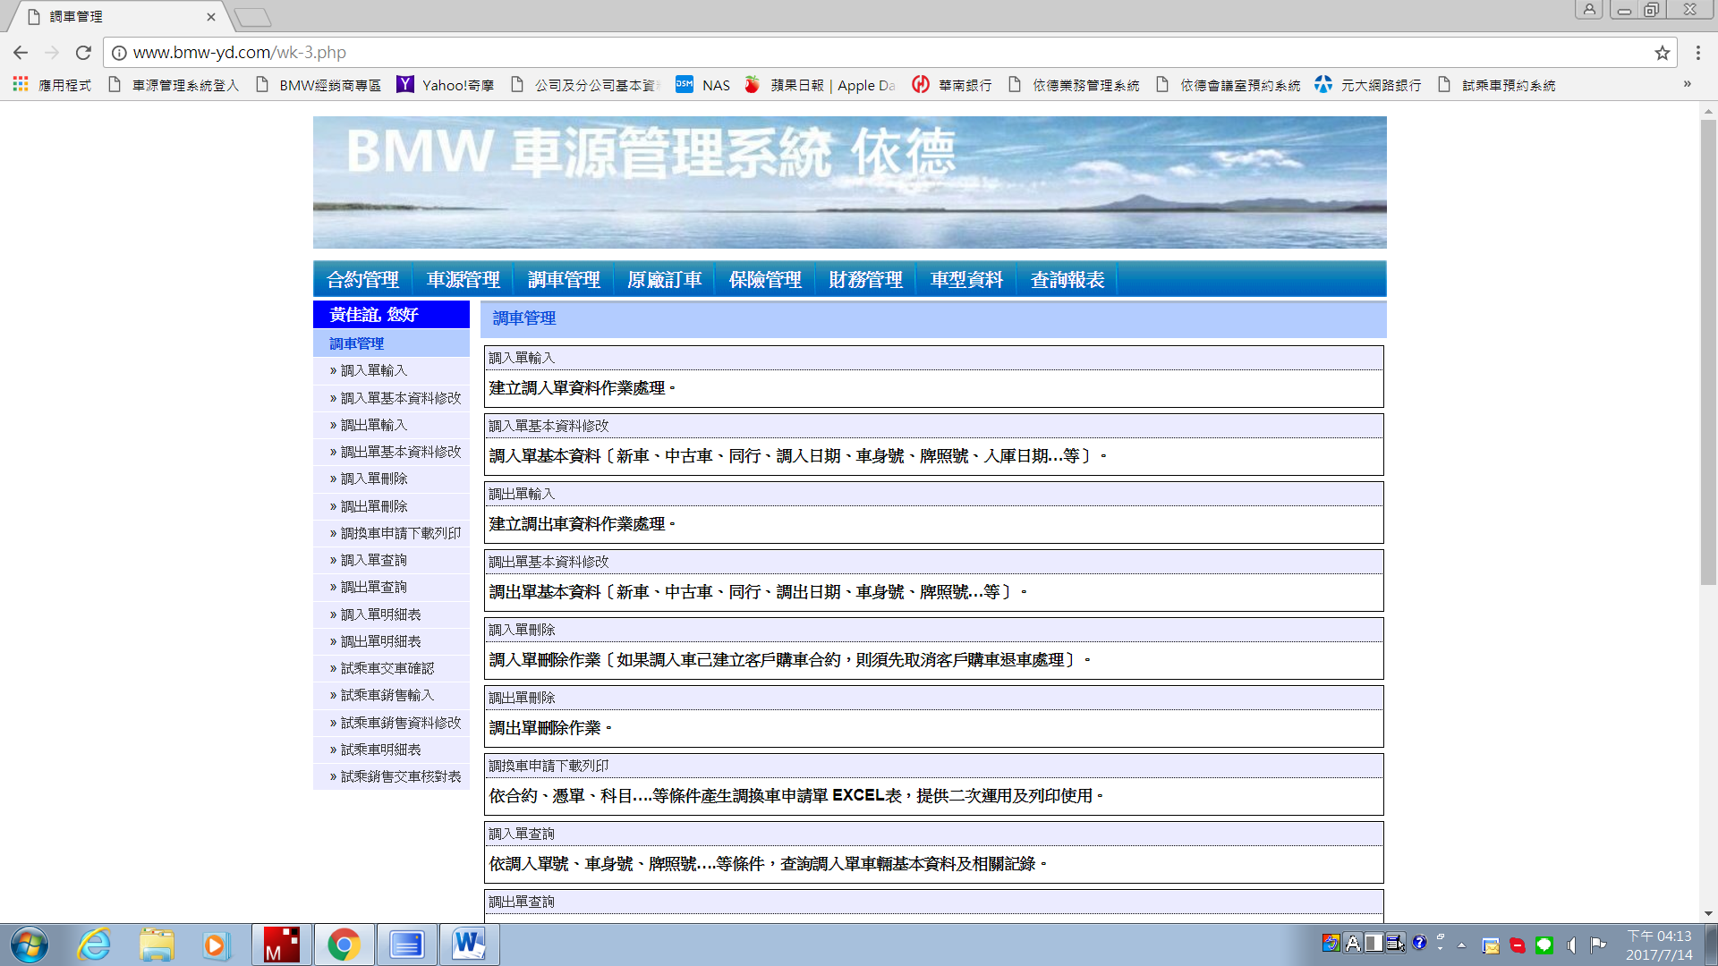**報表路徑: 調車管理 \ 試乘車明細 \ 新增《結帳金額》欄位**

**金額欄位依據下列路徑產生:**

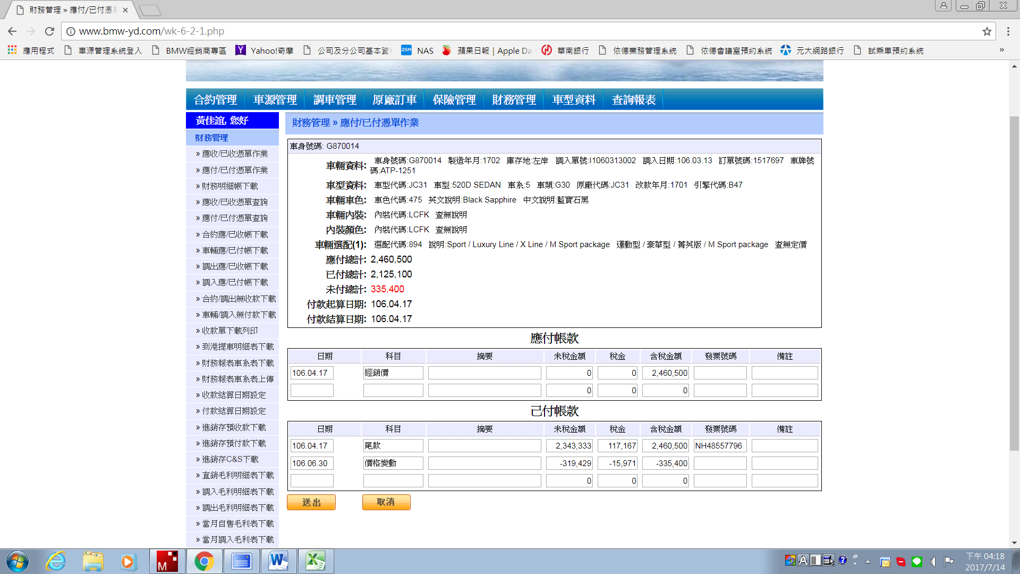

**財務管理 \ 應付/已付憑單作業 \ 已付總計**

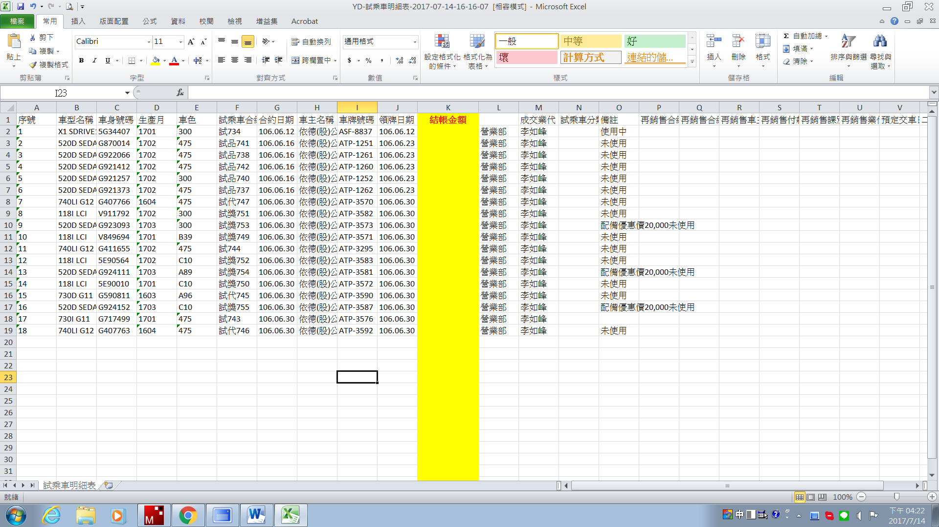

**欄位名稱: 結帳金額**